Toets Scheikunde VWO Hfst 7 27-9-2018

Veel succes

1 Men voegt aan een oplossing van kaliumbromide eerst een overmaat verdund zwavelzuur toe en vervolgens een overmaat waterstofperoxide.

De reactie die dan plaats vindt luidt:

2 H+(aq) + H2O2(aq) + 2 Br−(aq) → Br2(aq) + 2 H2O(l)

Vanaf het moment dat de overmaat waterstofperoxide wordt toegevoegd meet men de concentratie van Br2 in het reactiemengsel. Het verloop van de Br2-concentratie tegen de tijd is uitgezet in het onderstaand diagram.

(Neem bij de beantwoording van de volgende vragen aan dat waterstofperoxide niet ontleed en dat broom niet verdampt.)



Mol L-1

↑

Concen-

tratie

(Br2)

tijd → s

2 a Bereken hoeveel mol waterstofperoxide is omgezet per liter reactiemengsel als de reactie is afgelopen.

1 b Bereken hoeveel mol Br−-ionen is omgezet per liter reactiemengsel als de reactie is afgelopen.

1 c Zijn er nog Br−-ionen in het reactiemengsel aanwezig als de reactie is afgelopen? Licht je antwoord duidelijk toe.

1 d Neem het diagram in de bijlage en teken hierin het verloop van de Br−-concentratie tegen de tijd.

2 e Geef met stippellijnen het verloop van de Br−-concentratie en van de Br2-concentratie aan voor het geval de reactie verloopt bij een hogere tempera­tuur. Licht de verandering toe.

# 2 Synthesegas

Een in de industrie veel gebruikt gasmengsel is synthesegas.

Synthesegas is een mengsel van twee volumedelen waterstof en één volumedeel koolmonoxide.

Uit synthesegas kan methanoldamp worden gemaakt volgens:

2 H2 + CO → CH3OH

Zowel synthesegas als methanol kunnen als brandstof worden gebruikt.

2 a Leg uit dat bij volledige verbranding uit beide brandstoffen dezelfde reactieproducten ontstaan.

Men verbrand volledig

I een hoeveelheid synthesegas

II een hoeveelheid methanoldamp, die gevormd is uit een even grote hoeveelheid synthesegas bij I.

Bij verbranding I komt meer energie vrij dan bij verbranding II

2 b Leg uit of de omzetting van synthesegas in methanoldamp een endotherme of een exotherme reactie is.

3 **Zelfwarmend koffieblikje**

Er is een nieuw soort drankblikje op de markt verschenen waarmee je, waar je ook bent, binnen drie minuten warme koffie kunt maken. In een artikel staat onder andere het volgende:



|  |  |
| --- | --- |
| 1  2  3  4  5  6  7  8  9  10  11  12  13  14  15  16  17  18  19  20  21 | Het nieuw ontworpen koffieblikje ziet er uit als een gewoon frisdrankblikje van 330 ml, maar bevat 210 ml koffie. In het midden van het blikje zit namelijk het warmteproducende element: een cilindervormige binnenbus met twee compartimenten die van elkaar worden gescheiden door een aluminiumfolie op een geperforeerde drager van plastic. In het onderste compartiment zit water, in het bovenste korrels ongebluste kalk (CaO). De volumeverhouding tussen het water en de ongebluste kalk is 1 : 2. Deze verhouding is zorgvuldig uitgebalanceerd. Daarbij is de korrelgrootte zodanig gekozen dat het water alle korrels snel kan bereiken en deze ook “blust”. Het water bevat een rode kleurstof als indicator. De consument weet dan dat het blikje nog niet geactiveerd is. Wanneer men het blikje ondersteboven keert en stevig op de plastic bodem drukt, prikt een punt door de scheidingswand van de binnenbus. Het water sijpelt via het geperforeerde plastic kapje langs de kalkkorrels, en de reactie start:  CaO (s) +H2O (l) → Ca(OH)2 (s)  Binnen drie minuten stijgt de temperatuur met circa 40ºC.  *Naar : Chemisch Weekblad* |

2 a Is het “blussen”van ongebluste kalk een exotherme of een endotherme reactie? Geef een verklaring voor je antwoord met behulp van een gegeven uit het tekstfragment.

3 b Berekenen de reactie-energie in J mol ̶ 1 van deze reactie

Uit de regels 1 tot en met 3 van het tekstfragment volgt dat de ongebluste kalk en het water samen een volume van 330 − 210 = 120 ml hebben. Met behulp van de volumeverhouding (uit regel 10) kan berekend worden dat het volume van het water 40 ml is. Dat komt overeen met 40 gram water.

3 c Bereken hoeveel gram ongebluste kalk maximaal van 40 gram water kan reageren.

d

**Bijlage opgave 1 Naam :**



(Br2)

Mol L-1

↑

Concen-

tratie

tijd → s

Reserve examplaar



(Br2)

Mol L-1

↑

Concen-

tratie

tijd → s

1 a [Br2] = 4,0 mol /L

molverhouding H2O2 : Br2 = 1 : 1

Er heeft dus 4,0 mol H2O2 gereageerd.

b molverhouding Br2 : Br = 1 : 2 = 4,0 : *x*

*x* = 8,0 mol Br

c Nee, want er is gegeven dat H2O2 in overmaat is. Dan gaan de andere beginstoffen op.

d

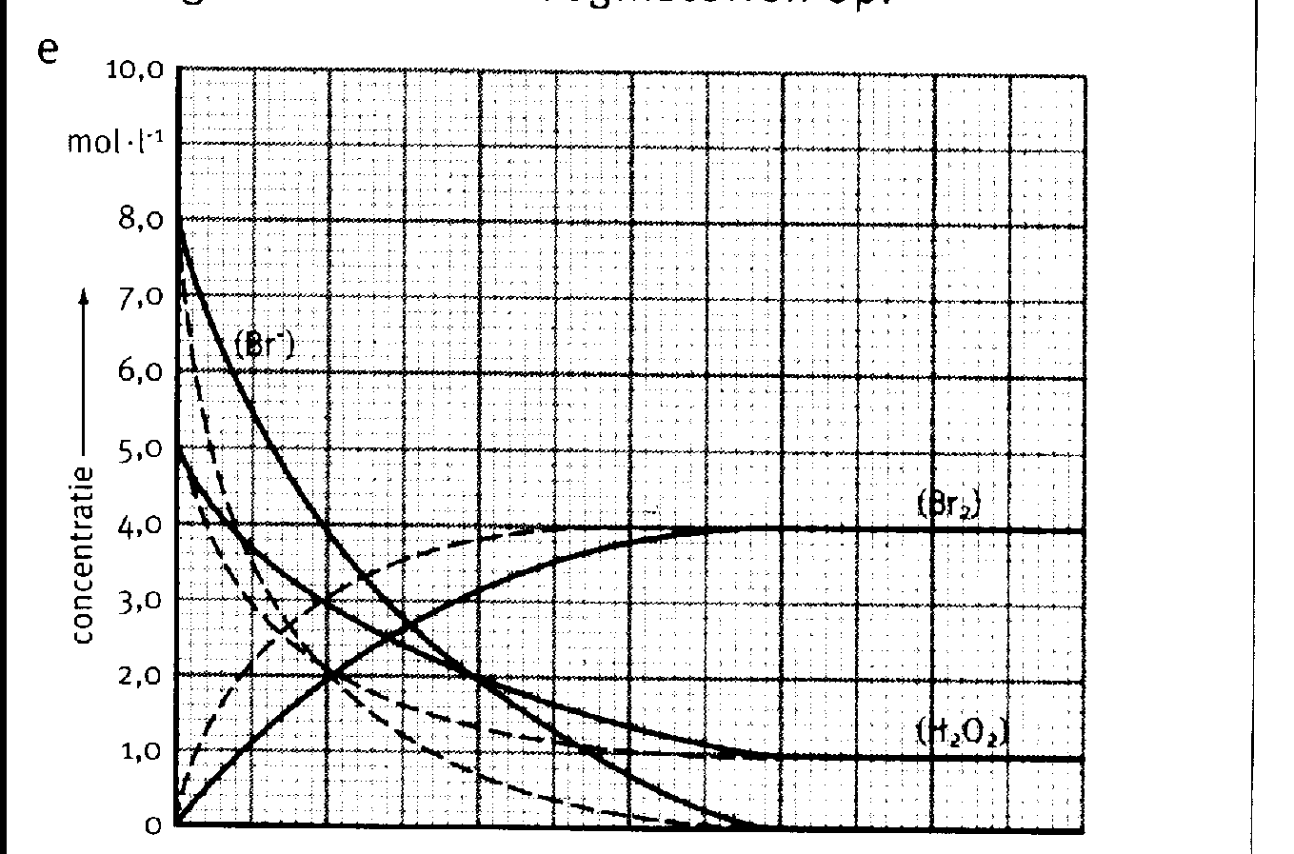

e Zie diagram d. Bij hogere temperatuur verloopt de reactie sneller en dus in kortere tijd.

2 Synthesgas

a Stoffen bestaan uit dezelfde atomen en beide verbranden tot CO2 en H2O

b Omdat de producten van de verbranding precies hetzelfde zijn hebben ze dus dezelfde energie inhoud. Bij de verbranding van synthese gas komt meer energie vrij dan bij de verbranding van methanol. Dus synthese gas heeft een hogere energie inhoud dan methanol. Bij de omzetting van synthese gas naar methanol komt dus energie vrij dus exotherm

3 Zelfwarmend koffieblikje

a Een exotherme reactie want er staat dat de temperatuur stijgt met circa 40 C

b CaO → Ca + 1/2 O2 ∆ E = 6,35 • 105J / mol

H2O (l) → H2 + 1/2 O2 ∆E = 2,86 • 105 J / mol

Ca + O2 + H2 → Ca(OH)2 ∆E = -9,85 • 105 J / mol

∆E = 6,35 • 105 + 2,86 • 105 + -9,85 • 105 • 105 = 0,64 • 105 J /mol

c 40 g water ≙ 40/18,02 = 2,22 mol

H2O : CaO = 1 : 1

Dus ook 2,22 mol CaO

M (CaO) = 56,08

2,22 mol ≙ 2,22 · 56,08 = 124 g CaO